Medieninformation
Orient Express Festival
Orient Express Show II
Ein sanfter Wind aus dem Orient
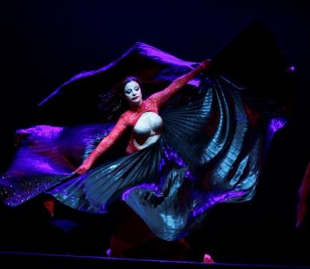
Die Reise in den fernen Osten geht in die zweite Runde. Vom 03.-05.05.2013 treffen sich internationale Künstler der Bauchtanzszene wieder in Wien. Das Theater Akzent öffnet seine Türen zum zweiten Mal für die beste Bauchtanzshow Wiens. Atemberaubende Choreographien werden untermalt mit melodischer Musik und ausgeführt von Meistern, die Ihre Körper beherrschen.
www.orientexpressfestival.com
Termin: 05.05.2013
Beginn: 19.30 Uhr
Preise: Euro 35,-/30,-/25,-/ 20,-
Kartenvorverkauf: 1040 Wien, Argentinierstraße 37
von Montag bis Samstag von 13.00 bis 18.00 Uhr
Karten Hotline: 01/501 65/3306
www.akzent.at

Pressefotos in 300dpi und –texte für Ihre Ankündigung stehen auf unserer Website www.akzent.at in unserem Pressebereich zur Verfügung.

